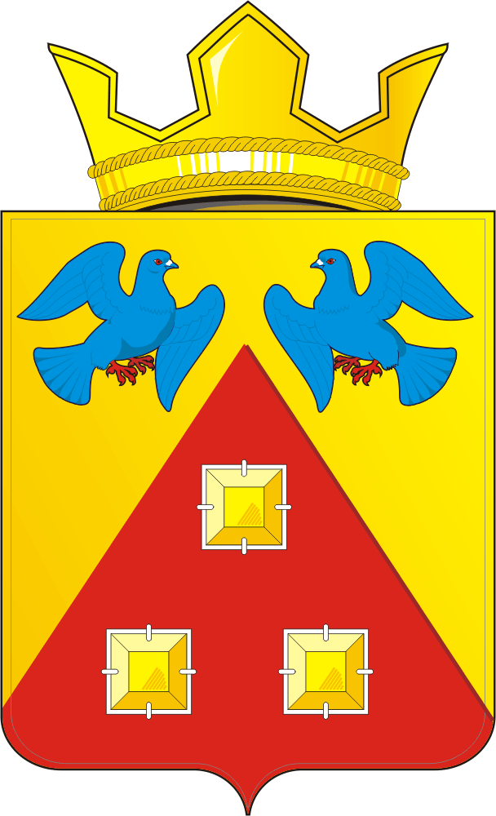
КОНТРОЛЬНО – СЧЕТНЫЙ ОРГАН
«СЧЕТНАЯ ПАЛАТА»
МУНИЦИПАЛЬНОГО ОБРАЗОВАНИЯ САРАКТАШСКИЙ ПОССОВЕТ САРАКТАШСКОГО РАЙОНА ОРЕНБУРГСКОЙ ОБЛАСТИ
462100, Оренбургская область, п.Саракташ, ул.Свердлова/Депутатская, 5/5, тел. (35333) 6-11-97 E-mail: lan-ksp@mail.ru
_____________________________________________

« 05 » октября 2023г. № 5

ЗАКЛЮЧЕНИЕ
на проект решения Совета депутатов муниципального образования
Саракташский поссовет «О внесении изменений в решение Совета депутатов муниципального образования Саракташский поссовет от 16 декабря 2022 года №121 «О бюджете муниципального образования Саракташский поссовет на 2023 год и на плановый период 2024 и 2025 годов»

Заключение контрольно-счетного органа «Счетная палата» муниципального образования Саракташский поссовет (далее – Счетная палата) на проект решения Совета депутатов муниципального образования Саракташский поссовет «О внесении изменений в решение Совета депутатов муниципального образования Саракташский поссовет от 16 декабря 2022 года №121 «О бюджете муниципального образования Саракташский поссовет на 2023 год и на плановый период 2024 и 2025 годов» (далее – Проект решения) подготовлено в соответствии с требованиями Бюджетного кодекса Российской Федерации, Федерального закона от 07.02.2011 № 6-ФЗ «Об общих принципах организации деятельности контрольно-счетных органов субъектов Российской Федерации и муниципальных образований», Положения «О бюджетном процессе в муниципальном образовании Саракташский поссовет», утвержденного решением Совета депутатов муниципального образования Саракташский поссовет от 28.11.2016г. № 95, Положения о контрольно-счетном органе «Счетная палата» муниципального образования Саракташский поссовет Саракташского раона Оренбургской области», утвержденного решением Совета депутатов муниципального образования Саракташский поссовет от 29.10.2021г. №62.

- Общие положения

Проект решения Совета депутатов муниципального образования Саракташский поссовет «О внесении изменений в решение Совета депутатов муниципального образования Саракташский поссовет от 16 декабря 2022 года №121 «О бюджете муниципального образования Саракташский поссовет на 2023 и на плановый период 2024 и 2025 годов» (далее – проект решения), представлен на экспертизу в Контрольно-счетный орган «Счетная палата» муниципального образования Саракташский поссовет (далее - Счетная палата) 04 октября 2023 года.
Экспертиза проекта решения проведена в рамках предварительного внешнего
муниципального финансового контроля, направленного на профилактику и
предупреждение неэффективного, неправомерного использования муниципальных
финансов, по вопросам сбалансированности бюджета, обоснованности изменений
доходной и расходной частей.
С проектом представлена пояснительная записка, и приложения к проекту решения, соответствующие Бюджетному Кодексу.
Представленным проектом решения предлагается изменить основные характеристики бюджета муниципального образования Саракташский поссовет на 2023 год, в том числе:
Таблица №1 (руб.)
Наименование  показателя | Утверждено первоначально решением о бюджете от 16.12.22г. №121 | Утверждено решением о бюджете от 21.07.2023г. №160 | Проект решения о внесении изменений в бюджет МО Саракташский поссовет на 2023 год и плановый период 2024-2025г. | Отклонение  (+,-)
Доходы  бюджета | 146 320 722,00 | 144 324 224,96 | 144 806 565,96 | +482 341,00
Расходы бюджета | 146 320 722,00 | 145 084 578,71 | 145 566 919,71 | +482 341,00
Дефицит бюджета | 0,00 | 760 353,75 | 760 353,75 | 0,00

- доходы бюджета на 2023 год увеличиваются на сумму 482 341,00 или на 0,3% и составят 144 806 565,96 рублей.
- расходы бюджета на 2023 год увеличиваются на сумму 482 341,00 или на 0,3% и составят 145 566 919,71 рублей.
- дефицит бюджета не изменится и составит 760 353,75 рублей.
Основные характеристики бюджета планового периода 2024-2025 годов не корректируются.
Предлагаемые проектом решения изменения отражены в текстовой части и приложениях к проекту решения Совета депутатов муниципального образования Саракташский поссовет «О внесении изменений в решение Совета депутатов муниципального образования Саракташский поссовет от 16 декабря 2022 года №121 «О бюджете муниципального образования Саракташский поссовет на 2023 и на плановый период 2024 и 2025 годов».
Скорректирована текстовая часть решения о бюджете в части основных характеристик бюджета. Также внесены изменения в приложение №1 «Источники финансирования дефицита бюджета МО Саракташский поссовет на 2023 год и на плановый период 2024 и 2025 годов»; приложение №2 «Поступление доходов в бюджет поселения по кодам видов доходов, подвидов доходов на 2023 год и на плановый период 2024 и 2025 годов»; приложение №3 «Распределение бюджетных ассигнований бюджета поселения по разделам и подразделам классификации расходов бюджета на 2023 год и на плановый период 2024 и 2025 годов»; приложение №4 «Распределение бюджетных ассигнований бюджета поселения по разделам и подразделам, целевым статьям (муниципальным программам Саракташского поссовета и непрограммным направлениям деятельности), группам и подгруппам видов расходов классификации расходов на 2023 год и на плановый период 2024 и 2025 годов»;
приложение №5 «Ведомственная структура расходов бюджета поселения на 2023 годи на плановый период 2024 и 2025 годов»; приложение №6 «Распределение бюджетных ассигнований бюджета поселения по целевым статьям (муниципальным программам Саракташского поссовета и непрограммным направлениям деятельности), разделам, подразделам, группам и подгруппам видов расходов классификации расходов на 2023 год и на плановый период 2024 и 2025 годов»; приложение №7 «Распределение межбюджетных трансфертов, передаваемых районному бюджету из бюджета Саракташского поссовета на осуществление части полномочий по решению вопросов местного значения в соответствии с заключенным соглашением на 2023 год и на плановый период 2024, 2025 годов» к решению в целях приведения в соответствие с приказом Минфина России от 06.06.2019 № 85н «О порядке формирования и применения кодов бюджетной классификации Российской Федерации, их структуре и принципах назначения».

2. Изменение доходной части бюджета
муниципального образования Саракташский поссовет

Проектом решения предлагается утвердить доходы муниципального образования Саракташский поссовет на 2023 год в объеме 144 806 565,96 рублей за счет увеличения безвозмездных поступлений (таблица 2), в том числе по группам:

- Таблица №2 (руб.)
Наименование показателя | Утверждено решением о бюджете от 16.12.22г. №121 | Утверждено решением о бюджете от 21.07.2023г. №160 | Проект решения о внесении изменений в бюджет МО Саракташский поссовет на 2023 год и плановый период 2024-2025г. | Отклонение  (+,-)
НАЛОГОВЫЕ И НЕНАЛОГОВЫЕ ДОХОДЫ | 52 511 000,00 | 52 511 000,00 | 52 511 000,00 | 0,00
Налоги на прибыль, доходы | 26 909 000,00 | 26 909 000,00 | 26 909 000,00 | 0,00
Налоги на товары (работы, услуги), реализуемые на территории Российской Федерации | 10 227 000,00 | 10 227 000,00 | 10 227 000,00 | 0,00
Налоги на совокупный доход | 3 908 000,00 | 3 908 000,00 | 3 908 000,00 | 0,00
Налоги на имущество | 10 474 000,00 | 10 474 000,00 | 10 474 000,00 | 0,00
Государственная пошлина | 3 000,00 | 3 000,00 | 3 000,00 | 0,00
Доходы от использования имущества, находящегося в государственной и муниципальной собственности | 990 000,00 | 990 000,00 | 990 000,00 | 0,00
Прочие неналоговые доходы | 0,00 | 0,00 | 0,00 | 0,00
БЕЗВОЗМЕЗДНЫЕ ПОСТУПЛЕНИЯ | 93 809 722,00 | 91 813 224,96 | 92 295 565,96 | +482 341,00
Дотации бюджетам бюджетной системы Российской Федерации | 33 873 300,00 | 34 054 000,00 | 34 054 000,00 | 0,00
Субсидии бюджетам бюджетной системы Российской Федерации | 42 580 256,00 | 42 121 959,00 | 41 763 300,00 | - 358 659,00
Иные межбюджетные трансферты | 14 267 000,00 | 12 548 099,96 | 13 389 099,96 | +841 000,00
Безвозмездные поступления от негосударственных организаций в бюджеты сельских поселений | 3 089 166,00 | 3 089 166,00 | 3 089 166,00 | 0,00
ИТОГО ДОХОДОВ: | 146 320 722,00 | 144 324 224,96 | 144 806 565,96 | +482 341,00

Размер «Безвозмездных поступлений» на 2023 год предлагается утвердить в сумме 92 295 565,96 рублей, или увеличить на 482 341,00 рублей по сравнению с ранее утвержденным бюджетом (91 813 224,96 рублей), из них:
Безвозмездные поступления из других бюджетов бюджетной системы предлагается утвердить в сумме – 89 206 399,96 рублей или увеличить на +482 341,00 рублей, из них:
КБК 2 02 20000 00 0000 150 «Субсидии бюджетам бюджетной системы Российской Федерации» предлагается утвердить в сумме 41 763 300,00 рублей или уменьшить на - 358 659,00 рублей, из них:
Согласно уведомлений Министерства строительства, жилищно-коммунального, дорожного хозяйства и транспорта Оренбургской области от 04.10.2023 г. б/н, КБК 2 02 20299 10 0000 150 «Субсидии бюджетам муниципальных образований на обеспечение мероприятий по переселению граждан из аварийного жилищного фонда, в том числе переселению граждан из аварийного жилищного фонда с учетом необходимости развития малоэтажного жилищного строительства, за счет средств, поступивших от публично-правовой компании «Фонд развития территорий» уменьшить на - 344 451,00 рублей;
КБК 2 02 20302 10 0000 150 «Субсидии бюджетам муниципальных образований на обеспечение мероприятий по переселению граждан из аварийного жилищного фонда, в том числе переселению граждан из аварийного жилищного фонда с учетом необходимости развития малоэтажного жилищного строительства, за счет средств областного бюджета» уменьшить - 14 208,00 рублей.
КБК 2 02 40000 00 0000 150 «Иные межбюджетные трансферты» предлагается утвердить в сумме 13 389 099,96 рублей или увеличить на +841 000,00 рублей, из них :
КБК доходов 2 02 49999 10 0000 150 «Прочие межбюджетные трансферты, передаваемые бюджетам сельских поселений» + 841 000,00 рублей на повышение заработной платы работникам культуры на 10%.
Дотации, безвозмездные поступления от негосударственных организаций в бюджеты сельских поселений сохраняются в прежнем объеме.
3. Изменение расходной части бюджета
муниципального образования Саракташский поссовет

На 2023 год проектом решения о бюджете предусмотрены изменения по расходам. Согласно представленного проекта, расходы местного бюджета предлагается увеличить на общую сумму 482 341,00 рублей, в результате они составят 145 566 919,71 рублей.
В разрезе разделов, подразделов увеличение расходов предлагается следующим образом:
Таблица №3 (руб.)
Наименование показателей | Раздел | Утверждено решением о бюджете от 16.12.2022  №121 | Утверждено решением о бюджете от 21.07.2023г. №160 | Проект решения о внесении изменений в бюджет МО Саракташский поссовет на 2023 год и плановый период 2024-2025г. | Отклонение  (+,-)
Общегосударственные вопросы | 0100 | 13 885 984,00 | 13 882 673,00 | 14 209 285,56 | +326 612,56
Национальная безопасность и правоохранительная деятельность | 0300 | 2 122 500,00 | 2 122 500,00 | 2 122 500,00 | 0,00
Национальная экономика | 0400 | 45 186 609,00 | 52 930 412,05 | 50 917 368,09 | -2 013 043,96
Жилищно-коммунальное хозяйство | 0500 | 54 090 129,00 | 45 113 493,66 | 46 441 266,06 | +1 327 772,40
Культура и кинематография | 0800 | 30 835 500,00 | 30 835 500,00 | 31 676 500,00 | + 841 000,00
Физическая культура и спорт | 1100 | 200 000,00 | 200 000,00 | 200 000,00 | 0,00
ИТОГО РАСХОДОВ: |  | 146 320 722,00 | 145 084 578,71 | 145 566 919,71 | +482 341,00

Согласно приложению №5 к проекту бюджета МО Саракташский поссовет «Ведомственная структура расходов местного бюджета на 2023 год и на плановый период 2024 и 2025 годов», изменения в бюджет муниципального образования предлагается за счет увеличения безвозмездных поступлений из других бюджетов бюджетной системы; за счет перераспределения бюджетных средств между разделами, подразделами бюджета.
Проектом решения увеличиваются бюджетные ассигнования:
- по разделу 0100 «Общегосударственные вопросы» на + 326 612,56 рублей (14 209 285,56 рублей), за счет увеличения расходов по подразделу 0104 «Функционирование Правительства Российской Федерации, высших исполнительных органов государственной власти субъектов Российской Федерации, местных администраций» (увеличения расходов на закупки товаров, работ и услуг для обеспечения государственных (муниципальных) нужд).

- по разделу 0500 «Жилищно-коммунальное хозяйство» на + 1 327 772,40 рублей (46 441 266,06 рублей). Увеличение сложилось за счет уменьшения расходов по подразделу 0501 «Жилищное хозяйство» на - 515 099,46 рублей (392 417,54 рублей) и подразделу 0502 «Коммунальное хозяйство» на - 419 300,00 рублей (31 815 926,74 рублей) и увеличения по подразделу 0503 «Благоустройство» на + 2 262 171,86 рублей (14 232 921,78 рублей), из них: на благоустройство площадки возле Центра культурного развития (ЦКР) - 1 526 638,21 рублей, на работы по благоустройству п.Саракташ – 735 533,65 рублей.
- по разделу 0800 «Культура, кинематография» на + 841 000,00 рублей (31 676 500,00 рублей), за счет увеличения расходов по подразделу 0801 «Культура», за счет увеличения межбюджетных трансфертов на повышение заработной платы работников муниципальных учреждений культуры на 2023 год и плановый период 2024-2025 годов.
Проектом решения уменьшаются бюджетные ассигнования:
- по разделу 0400 «Национальная экономика» - 2 013 043,96 рублей (50 917 368,09 рублей), за счет уменьшения по подразделу 0409 «Дорожное хозяйство (дорожные фонды)» на – 2 000 000,00 рублей (50 330 412,05 рублей) и по подразделу 0412 «Другие вопросы в области национальной экономики» расходы уменьшаются на -13 043,96 рублей (586 956,04 рублей)

Общий объем бюджетных ассигнований на реализацию муниципальных программ на 2023 год проектом решения увеличивается со 143 391 978,71рублей до 143 874 319,71 рублей, то есть на 482 341,00 рублей, или на 0,3% и составит 98,8% от общего объема расходов местного бюджета.
Непрограммные расходы местного бюджета сохраняются в прежнем объеме 1 692 600,00 рублей и составят 1,2% в общем объеме расходов.

3. Дефицит, источники покрытия дефицита бюджета муниципального образования Саракташский поссовет

Согласно представленному проекту решения, объем дефицита бюджета муниципального образования Саракташский поссовет на 2023 год планируется в сумме 760 353,75 рублей, что составит 1,5% к объему доходов бюджета без учета безвозмездных поступлений, т.е. не превышает ограничения (10%), установленные статьей 92.1 Бюджетного кодекса РФ.

Выводы и предложения:

1. В результате проведенной экспертизы проекта решения установлено, что изменения затрагивают доходную и расходную часть местного бюджета на 2023 год.
Изменения в бюджет муниципального образования предлагается за счет увеличения безвозмездных поступлений из других бюджетов бюджетной системы; за счет перераспределения бюджетных средств между разделами, подразделами бюджета.

К уровню первоначальных назначений, утвержденных решением Совета депутатов, внесены следующие изменения:
-доходы местного бюджета увеличены на 482 341,00 или на 0,3% и составят 144 806 565,96 рублей;
- расходы местного бюджета увеличены 482 341,00 или на 0,3% и составят 145 566 919,71 рублей;
- дефицит бюджета не изменился и составил 760 353,75 рублей.
Основные характеристики бюджета планового периода 2024-2025 годов не корректируются.
Счетная палата муниципального образования Саракташский поссовет установила, что показатели бюджетной отчетности сформированы и утверждены в соответствии с действующим законодательством.
- На основании вышеизложенного, Счетная палата муниципального образования Саракташский поссовет рекомендует принять проект решения Совета депутатов муниципального образования Саракташский поссовет «О внесении изменений в решение Совета депутатов муниципального образования Саракташский поссовет от 16 декабря 2022 года №121 «О бюджете муниципального образования Саракташский поссовет на 2023 и на плановый период 2024 и 2025 годов» к рассмотрению.

Председатель Счетной палаты
Саракташского поссовета Л.А. Никонова

